﻿20. Sitzung des Bau- und Planungsausschusses
der Stadt Bergneustadt
am 19.02.2024

Öffentliche Sitzung

- Bestellung eines Schriftführers

- Beanstandung des Protokolls vom 11.12.2023 TOP 2

- ﻿42. Änderung des Flächennutzungsplans im Parallelverfahren zum BP 66 Wiedenest Süd
hier: Aufstellungsbeschluss gemäß § 2 Abs. 1 Baugesetzbuch (BauGB) und frühzeitige Beteiligung der Bürger nach § 3 Abs. 1 BauGB und der Behörden und sonstiger Träger öffentlicher Belange nach § 4 Abs. 1 BauGB
- Beschluss zur Änderung eines Flächennutzungsplans
- Beschluss zur frühzeitigen Beteiligung
- Beschluss zur Auslegung und zur Beteiligung der Träger öffentlicher Belange
- Beschluss über etwaige Änderungen
- Beschluss über die Abwägung der Bedenken
- Beschluss über Satzung

﻿Auf den Flächen des ehemaligen Bahnhofs Wiedenest soll ein Baugebiet entstehen. Dazu ist die Änderung des Flächennutzungsplanes und die Aufstellung eines Bebauungsplanes erforderlich.

Der aktuell gültige Flächennutzungsplan weist für den Änderungsbereich 1 Flächen für
Gleisanlagen aus (Flächengröße ca. 8.983 m²).
In dem Änderungsbereich 2 sind verschiedene Nutzungen dargestellt. Den größten Anteil
umfassen Wohnbau- und gewerbliche Flächen im Osten des Gebietes. Zudem sind im Süden eine kleine und räumlich isolierte landwirtschaftliche Fläche sowie ein Randbereich einer Fläche für Wald dargestellt (Flächengröße ca. 10.379 m²).
Der Änderungsbereich 3 wird gegenwärtig als landwirtschaftliche Fläche sowie in geringem Maße als Waldfläche dargestellt. Die Flächengröße beläuft sich auf ca. 4.580 m². Die Änderung des Flächennutzungsplans kann parallel zum Bebauungsplanverfahren Nr. 66 Wiedenest Süd geschehen.
Mit Schreiben vom 18.09.2023 wurde eine landesplanerische Anfrage bei der Bezirksregierung Köln gestellt, eine Entscheidung steht noch aus.

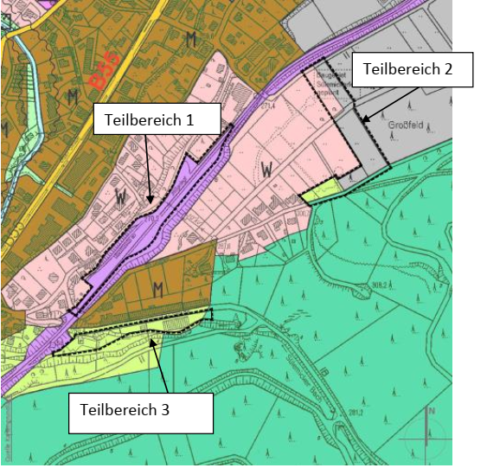

- ﻿Bebauungsplan Nr. 66 – Wiedenest Süd
hier: Aufstellungsbeschluss gem. §§ 1 Abs. 3, 2 Abs. 1 Baugesetzbuch (BauGB) und Beschluss zur Durchführung der frühzeitigen Beteiligung gem. § 3 Abs. 1 BauGB und der Behörden sowie Träger öffentlicher Belange gem. § 4 Abs. 1 BauGB sowie Beteiligung der Nachbargemeinden gem. § 2 Abs. 2 BauGBa
- Beschluss zur Aufstellung eines Bebauungsplans
- Beschluss zur frühzeitigen Beteiligung
- Beschluss über den Entwurf
- Beschluss zur Auslegung und zur Beteiligung der Träger öffentlicher Belange
- Beschluss über etwaige Änderungen
- Beschluss über die Abwägung der Bedenken
- Beschluss über Satzung

Auf den Flächen des ehemaligen Bahnhofs Wiedenest soll ein Baugebiet entstehen. Dazu ist die Änderung des Flächennutzungsplanes und die Aufstellung eines Bebauungsplanes erforderlich.

Der Bauausschuss hat beschlossen, den Bebauungsplan aufzustellen und die entsprechenden Stellen zu beteiligen. Über ggf. eingehende Anregungen und Bedenken wird gesondert abgestimmt.

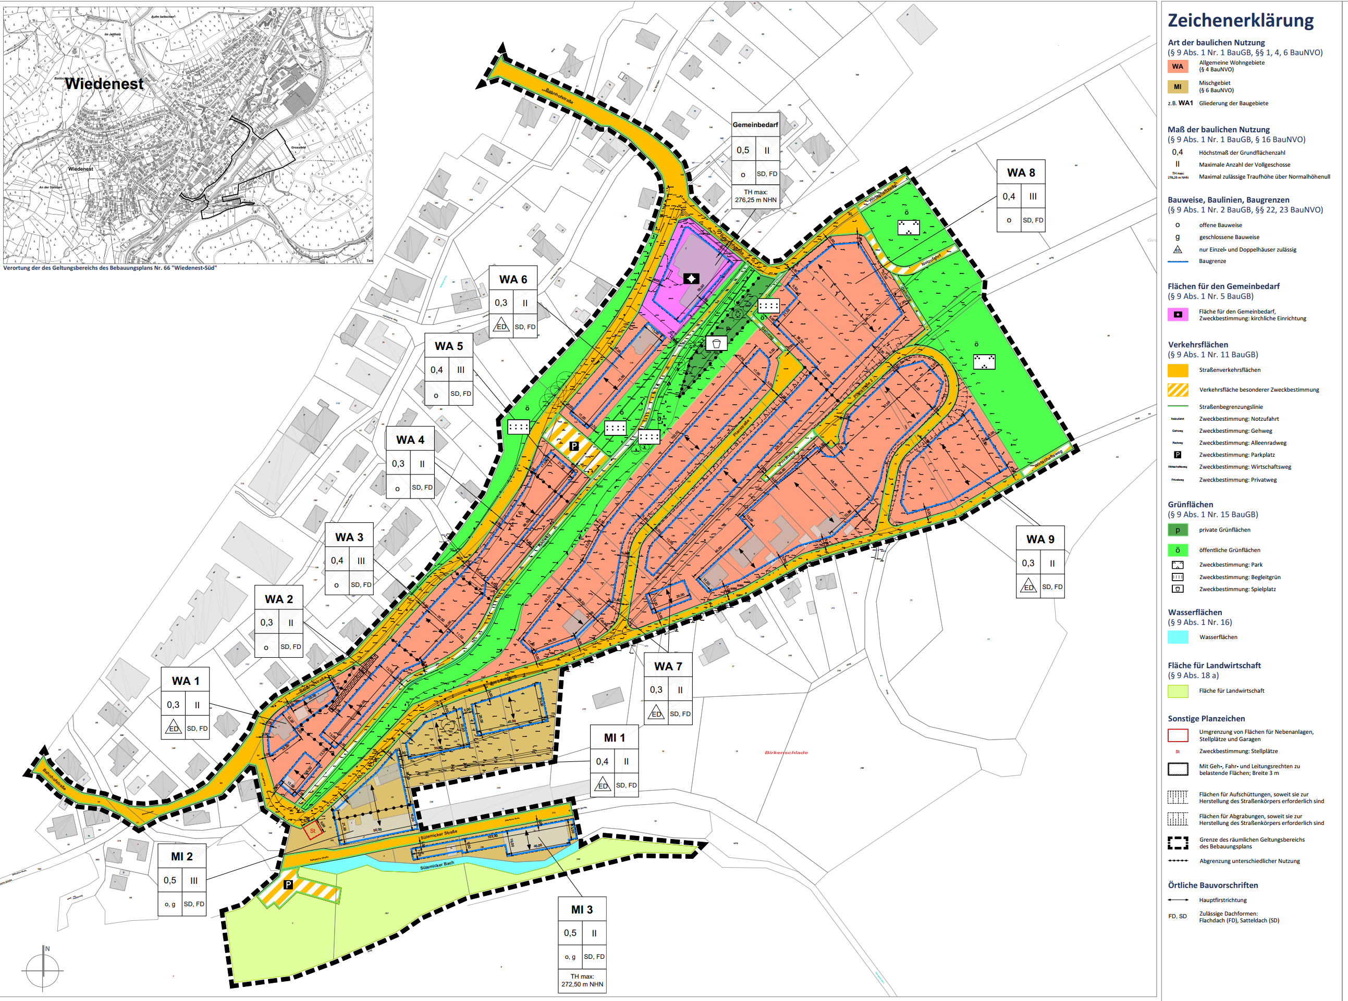

- ﻿Haushaltsplanberatung 2024 - Vorberatung im Bau- und Planungsausschuss und Empfehlung an den Rat über die in die Zuständigkeit des Ausschusses fallenden Ansätze
hier: (S. 322 des Haushaltsplanentwurfs) Neubau OGS Hackenberg und Erweiterung GGS Wiedenest
Insbesondere stehen der Neubau der OGS Wiedenest und Ausbau der OGS Wiedenest auf dem Prüfstand. Im Haushaltsplanentwurf stehen rund 9 Millionen Euro für diese Projekte. Da der Haushalt so nicht auf 5 Jahre ausgeglichen dargestellt werden kann, droht die Nicht-Genehmigung des Haushaltes. Ausgleichen gestaltet werden kann der Haushalt mit Investitionen von rund 4 Millionen Euro.
Die erwarteten Schülerzahlen auch durch die Neubaugebiete in Wiedenest und Hackenbarg machen keine Erhöhung der Zügigkeit der GGS Wiedenest und GGS Hackenberg auf drei Züge erforderlich, zumal der GV Sonnenschule ausreichedn Räumlichkeiten für 5 Züge aufweist.
Daher soll der Plan auf 4 Millionen Euro zurückgeschraubt werden, indem die Schulen nicht dreizügig ausgebaut werden.
Der Ausbau erfüllt damit noch knapp die Bedürfnisse der Schulen.

- ﻿Antrag der FWGB zur Kreisverkehrsbeleuchtung

﻿Die FWGB-Fraktion bittet den Bau- und Planungsausschuss um Unterstützung, dass
sämtliche Kreisverkehrsbeleuchtungen – insbesondere im zentrumsnahen Bereich – mit
einer kräftigen, kaltweißen LED-Beleuchtung ausgestattet werden.

Die Verwaltung teilt hierzu mit: ﻿Um die Verkehrssicherheit weiterhin zu gewährleisten, wurden bereits Angebote für den Austausch der Beleuchtung eingeholt. Die Gesamtkosten für die 4 Kreisverkehre betragen ca. 18.000,00 €. Es müssen eigene Stromkreise, Kabel und Schaltschränke errichtet werden.

- Bauantragsliste

Für folgende Vorhaben wurde das gemeindliche Einvernehmen erteilt, d.h. es bestehen kein ortsrechtlichen Einwände:

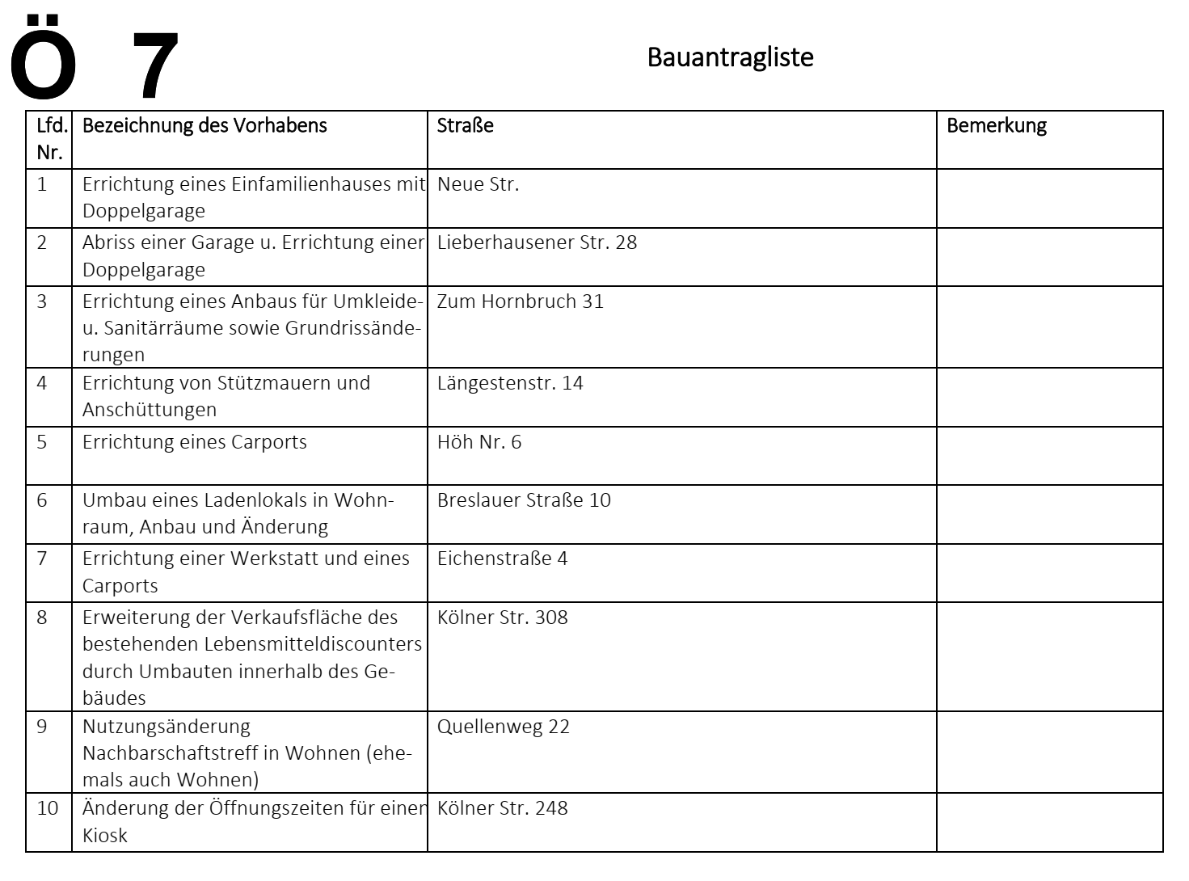

- Mitteilungen
  - ﻿Straßenzustandserfassung mit vialytics
﻿Die Stadt Bergneustadt unterhält ein Straßennetz von rund 110 km. Für dieses Straßennetz ist eine vierteljährliche Straßenkontrolle vorgeschrieben und es ist ein 5-Jahres-Konzept für Straßenunterhaltungs- und Straßenausbaumaßnahmen zu erstellen.

Hierzu wird ein Smartphone mit vialytics-App an der Windschutzscheibe eines Fahrzeugs eines Mitarbeiters FB 4 befestigt. Während der Befahrung der Straßen in beiden Fahrtrichtungen wird automatisch alle 4m ein Foto von der Straße gemacht und durch eine künstliche Intelligenz (KI werden Straßenschäden erkannt.

﻿Vialytics misst und zeichnet die gefahrenen Strecken auf. Dies dient gleichzeitig als Dokumentation und Nachweis der durchgeführten Straßenkontrollen.

Mit der Funktion „Markierungen“ können auch einzelne georeferenzierte Bilder von
Schadstellen während der Fahrt gemacht und mit Sprachtexten hinterlegt werden.

Diese Bilder können, zusammen mit dem Text, vom Bauhofleiter abgerufen und als Auftrag an die Bauhofmitarbeiter weitergegeben werden.

Die abgearbeiteten Aufträge werden auf „erledigt“ gesetzt. Somit hat man einen Überblick über die offenen und erledigten Arbeiten des Bauhofes.

Bei den vier Streckenkontrollen im Jahr werden halbjährlich die vorher erläuterten Fotos
erfasst. Dies ist ausreichend, um ständig den aktuellen Zustand der Straßen im Programm am Computer abrufen zu können.

Die vom Programm automatisch bewerteten Straßenabschnitte (von Einmündung zu
Einmündung) werden in 5 Noten unterteilt und farbig dargestellt. Die Darstellung erfolgt von Note 1 in grün bis Note 5 in rot.

Auf Basis dieser Auswertung, in Abhängigkeit von geplanten anderen Baumaßnahmen, können dann Maßnahmen zur Unterhaltung und Erhaltung geplant werden.

- Anfragen, Anregungen, Hinweise
-/-

Nichtöffentliche Sitzung

- Bauanträge, Bauvoranfragen etc. zur Kenntnisnahme

- Mitteilungen

- Anfragen, Anregungen, Hinweise

